**Инструкция по загрузке справок 98х по раздельному учету**

Перед загрузкой справок необходимо убедиться, что они соответствуют необходимому формату. А именно:

1. Первые три колонки содержат информацию об аналитике.
   1. Колонка 1 код классификатора ресурса (КР_) или бизнес-процесса (КБП_)
   2. В колонке 2 по коду «290» определяются позиции по зарплатным суммам
   3. В колонке 3 указывается код из классификатора затрат

ВНИМАНИЕ! Загружаются только те суммы, у которых заполнена 3-я колонка (классификатор затрат). У итоговых сумм эта колонка должна быть пустой.

1. Для 988 справки 4-я колонка единственная, из которой загружаются суммы
2. Для 984 справки могут обрабатываться суммы колонок с 4-ой по 11-ю. При этом в зависимости от номера колонки программа будет определять, по какому филиалу загружаются данные (КАУ4 – подразделение для РУ). Соответствие номеров колонок и филиалов:

|  |  |
| --- | --- |
| Номер колонки | Филиал |
| 4 | СП_1.01 - РУП "Белтелеком"/Управление Брестского филиала |
| 5 | СП_2.01 - РУП "Белтелеком"/Управлние Витебского филиала |
| 6 | СП_3.01 - РУП "Белтелеком"/Управление Гомельского филиала |
| 7 | СП_4.01 - РУП "Белтелеком"/Управление Гродненского филиала |
| 8 | СП_5.01 - РУП "Белтелеком"/Управление Минского филиала |
| 9 | СП_6.01 - РУП "Белтелеком"/Управление Могилевского филиала |
| 10 | СП_7.02 - РУП "Белтелеком"/МГТС |
| 11 | СП_10.03 - РУП "Белтелеком"/Филиал "Междугородная связь"/ Головная структура, МУЭС1 |

Работа с интерфейсом:

Запуск интерфейса происходит в ФРО из следующего пункта меню:

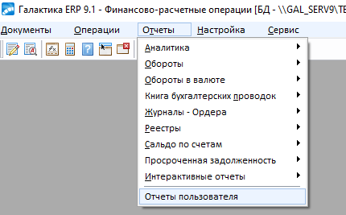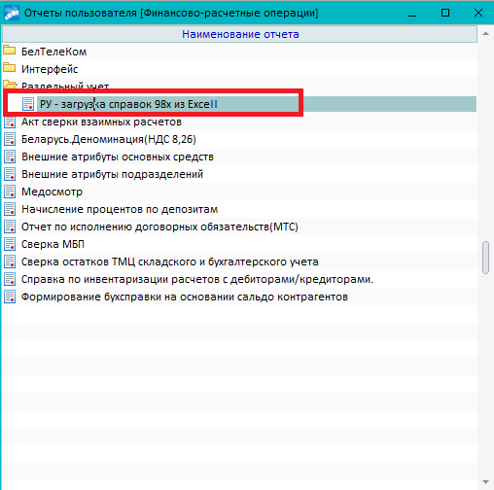

В открывшемся интерфейсе

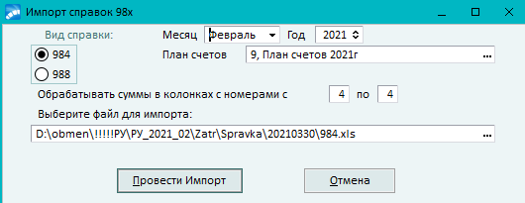

Предлагается

1. Выбрать вид справки. При изменении параметра, его значение сохраняется. Программа анализирует соответствие выбранного вида и имени файла. В случае несоответствия, предложит изменить вид:

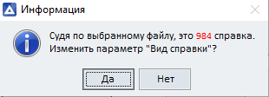

1. Установить месяц и год. По умолчанию – текущий отчетный период. Бухгалтерская справка будет сформирована последним днем этого месяца.
2. План счетов. По умолчанию – из настройки. При изменении параметра, его значение сохраняется.
3. Номера обрабатываемых колонок (см. описание формата справок). Например, для загрузки данных только по МС необходимо проставить «с 11 по 11». На каждую колонку формируется отдельная бухгалтерская справка. При изменении параметра, его значение сохраняется.
4. Наименование файла для импорта – можно ввести вручную, либо выбрать по F3. При изменении параметра, его значение сохраняется.

В базу данных загружаются суммы с противоположным знаком (конвертированные в отрицательные).

Перед загрузкой проверяется соответствие выбранного плана счетов и плана счетов по умолчанию в настройках. Если они не соответствуют, выдается предупреждение

В начале загрузки каждой колонки выдается запрос на подтверждение с наименованием филиала.

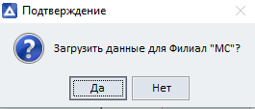

После загрузки выдается информационное окно с итоговой суммой бухсправки.

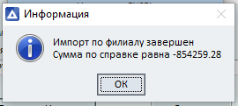

Обратите внимание, что если загрузка прошла, а вы не находите бухсправки в КИС «Галактика», значит просто не обновился интерфейс списка документов. Либо заново зайдите в него, либо зайдите/выйдите на редактирование любой бухсправки и он обновится.

Внимание! Не изменяйте номера загруженных бухсправок! Они используются для дальнейшей работы с выгрузкой в РУ.

По всем вопросам обращаться к Шилину Юрию Михайловичу, тел. 20-67.